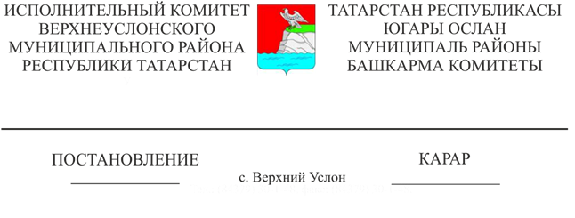

16.11.2021 1291

«Татарстан Республикасы
Югары Ослан муниципаль районының
гомуми белем бирү программаларын
гамәлгә ашыручы мәгариф
учреждениеләренә күчерү турында
гаризалар кабул итү» муниципаль
хезмәт күрсәтүнең административ
регламентын раслау хакында
«Россия Федерациясендә Мәгариф турында» 2012 елның 29 декабрендәге 273-ФЗ номерлы Федераль закон, Татарстан Республикасы Мәгариф һәм фән министрлыгының «Гомуми белем бирү программаларын гамәлгә ашыручы мәгариф оешмаларына кабул итү турында гаризалар кабул итү» муниципаль хезмәт күрсәтүнең административ регламентының яңа редакциясендә бәян итү турында» 2021 елның 8 ноябрендәге под-1419/21 номерлы боерыгы нигезендә Татарстан Республикасы Югары Ослан муниципаль районы Башкарма комитеты
КАРАР БИРӘ:

1. «Татарстан Республикасы Югары Ослан муниципаль районының гомуми белем бирү программаларын гамәлгә ашыручы белем бирү учреждениеләренә кабул итү турында гаризалар кабул итү» муниципаль хезмәт күрсәтүнең административ регламентының яңа редакциясен 1 нче кушымта нигезендә расларга.
2. «Татарстан Республикасы Югары Ослан муниципаль районының гомуми белем бирү программаларын гамәлгә ашыручы белем бирү учреждениеләренә кабул итү турында гаризалар кабул итү» муниципаль хезмәт күрсәтүнең административ регламентын раслау турында» Югары Ослан муниципаль районы Башкарма комитеты җитәкчесенең 2021 елның 17 маендагы 521 номерлы карары белән расланган административ регламент әлеге карар кабул ителгәннән соң үз көчен югалткан дип танырга.
3. Әлеге карарны Югары Ослан муниципаль районының рәсми сайтларында, МКУ «Югары Ослан муниципаль районының мәгариф бүлеге» һәм Югары Ослан муниципаль районының гомуми белем бирү оешмаларының «Интернет»мәгълүмати-телекоммуникация челтәрендә урнаштырырга.
4. Әлеге карарның үтәлешен контрольдә тотуны «Югары Ослан муниципаль районы мәгариф бүлеге " МКУ начальнигына йөкләргә.

Башкарма комитет җитәкчесе
вазыйфаларын башкаручы М.М. Черменский

Әзерләде һәм бастырды
Ф.Ф.Ахметова
5 нөсхәдә

